React

1. MVC

MODEL（模型）：

是应用程序中用于处理应用程序数据逻辑的部分。通常模型对象负责在数据库中存取数据

VIEW（视图）：

是应用程序中处理数据显示的部分。同常视图是依据模型数据创建的

CONTROLLER（控制器）：

还应用程序中处理用户交互的部分。通常控制器负责从视图读取数据，控制用户输入，并向模型发送数据。

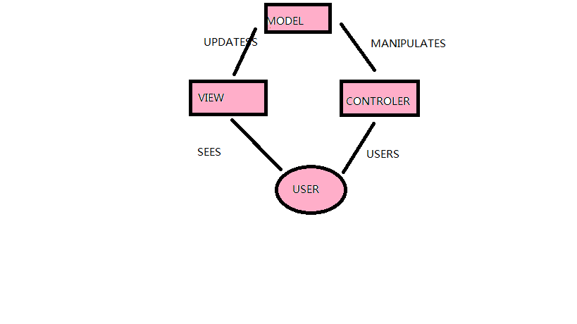

1. React
2. 主要原理和特点：
3. 特点：效率高、天生组件化、
4. 原理：

（效率高）React为了尽可能减少对DOM的操作，采用一种更新DON得方式——Virtual Dom，一个轻量级虚拟dom，又由于Diff算法，更新Virtual Dom时不保证马上影响真实dom,React会等到事件循环结束，利用Diff算法，通过当前新的Dom表述与之前作比较，计算出最小的步骤更新真实的Dom。

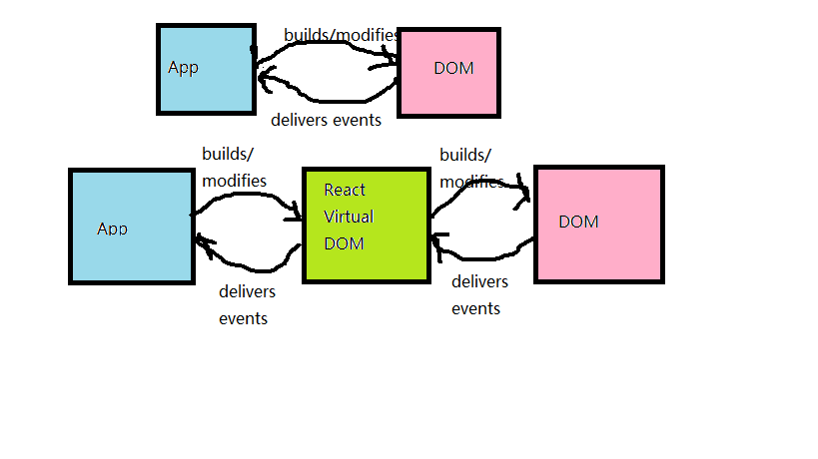

（组件化）CONPONENTS组件：

DOM树上的节点称为元素，这里称为Virtual Dom，整体称为COMPONENT,众多的Virtual Dom节点就是一个完整的抽象组件。

（清晰）

单项数据流：

从父节点传递到子节点，因为组件是简单且易于把握的，它们只需从父节点获取props渲染即可。

1. state/render属性
2. state属性，包含定义组件所需要的一些数据，当数据发生变化时，将会调用render重新渲染。

react把组件看成一个状态机（state machines）。通过与用户的交互，实现不同装太，然后渲染UI，然用户界面和数据保持一致。

1. JSX

语法糖：计算机语言中添加的语法，对语言功能没有影响，方便使用，增强可续性。

1. 组件生命周期
2. Mounting（组件生成时触发）
3. Updating（组件更新时触发： 真正变化时影响dom结构才会，真正的改变dom结构，state,props变化都会触发组件更新）
4. Unmouting（组件卸载时触发）

生命周期：

1. getDefaultProps
2. getInitialState
3. componentWillMount
4. Render
5. componentDidMount
6. componentWillReceiveProps
7. shouldComponentUpdate
8. componentWillUpdate
9. componentDidUpdate
10. componentWillUnmount